19.04.2024
Uaktualniono Secondary images dla TENA Pants Night.
Uaktualniono dodatkowe materiały PDF – aktualny katalog produktów TENA

19,03,2024
Od dnia 22.04.2024 roku do sprzedaży wprowadzony zostanie nowy, ulepszony asortyment produktów TENA Pants ProSkin. Udoskonalone TENA Pants ProSkin, dzięki nowemu wkładowi chłonnemu, chłoną 2 razy szybciej, utrzymując skórę bardziej suchą i dłużej chronioną. Nowe TENA Pants ProSkin zastąpią asortyment obecnie dostępny na rynku. Zmianie ulegają numery EAN oraz BLOZ wszystkich produktów TENA Pants ProSkin. Dodatkowo z nazwy produktów TENA Pants ProSkin Normal, Plus i Super Night w opakowaniach 10 szt. zostanie usunięty dopisek „OTC Edition”:

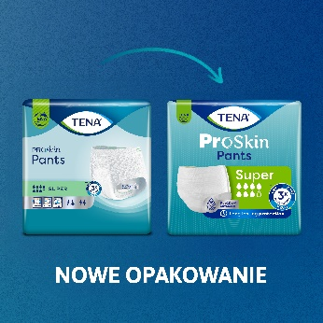
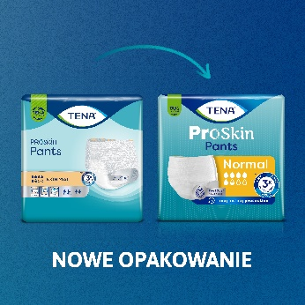
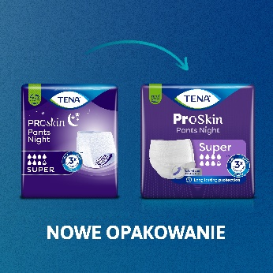
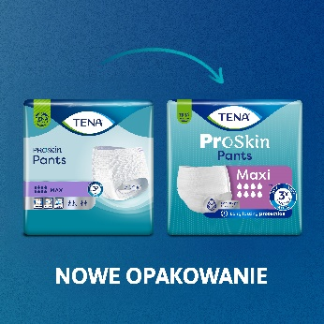
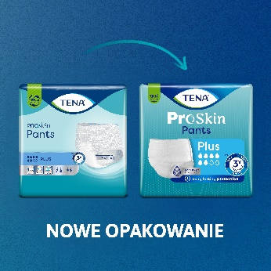
Produkt | Numer art. | NOWY BLOZ | NOWY EAN
ProSkin Normal S 15 | 791416 | 9113506 | 7322542135464
ProSkin Normal M 10 | 791512 | 9113507 | 7322542135587
ProSkin Normal M 30 | 791535 | 9113509 | 7322542135709
ProSkin Normal L 10 | 791612 | 9113508 | 7322542145050
ProSkin Normal L 30 | 791635 | 9113514 | 7322542145173
ProSkin Normal XL 15 | 791637 | 9113603 | 7322542145456
ProSkin Normal XL 30 | 791638 | 9113513 | 7322542145531
ProSkin Plus S 15 | 792653 | 9113483 | 7322542143971
ProSkin Plus M 10 | 792585 | 9113484 | 7322542144343
ProSkin Plus M 30 | 792584 | 9113485 | 7322542144145
ProSkin Plus L 10 | 792651 | 9113486 | 7322542143629
ProSkin Plus L 30 | 792650 | 9113487 | 7322542143537
ProSkin Plus XL 12 | 792726 | 9113488 | 7322542143827
ProSkin Super S 12 | 793415 | 9113512 | 7322542167991
ProSkin Super M 12 | 793523 | 9113489 | 7322542168233
ProSkin Super M 30 | 793532 | 9113492 | 7322542168349
ProSkin Super L 12 | 793617 | 9113493 | 7322542168448
ProSkin Super L 30 | 793640 | 9113494 | 7322542168523
ProSkin Super XL 12 | 793715 | 9113495 | 7322542168622
ProSkin Super Night M 10 | 793577 | 9113496 | 7322542169001
ProSkin Super Night M 30 | 793578 | 9113497 | 7322542169094
ProSkin Super Night L 10 | 793676 | 9113498 | 7322542169209
ProSkin Super Night L 30 | 793677 | 9113499 | 7322542169292
ProSkin Maxi S 10 | 794412 | 9113502 | 7322542168769
ProSkin Maxi M 10 | 794514 | 9113503 | 7322542168868
ProSkin Maxi L 10 | 794625 | 9113504 | 7322542169391
ProSkin Maxi XL 10 | 794764 | 9113505 | 7322542169520

Zmiany kodów wprowadzono w plikach:
- TENA – opisy, BLOZ, EAN → tena-produkty-opisy-16-03-2024.xlsx
- TENA – WSZYSTKIE produkty → TENA Pants
- TENA – dodatkowe materiały PDF

Zmiany packshotów wprowadzono w folderach:
- TENA – dodatkowe materiały PDF
- TENA – logo, bannery
- TENA – multipaki
- TENA – WSZYSTKIE produkty → TENA Pants

19.01.2024
Od dnia 22.01.2024 roku zmianie ulegają kody EAN oraz BLOZ dla produktów z serii pieluchomajtek: 711021 TENA Slip ProSkin Plus XL 30 sztuk oraz 711023 TENA Slip ProSkin Super XL 28 sztuk. Powodem jest zmiana miejsca produkcji wymienionych powyżej produktów TENA Slip, co zgodnie z przepisami rozporządzenia MDR wpływa jednocześnie na zmianę kodu EAN produktu.
Produkty będą dostępne pod nowymi kodami:

Nr Art. | Produkt | Kod EAN | Kod BLOZ | Status
711021 | TENA Slip ProSkin Plus XL 30szt. | 8699114502443 | 9096329 | Obecny
712142 | TENA Slip ProSkin Plus XL 30szt. | 7322542181744 | 9112786 | Nowy
711023 | TENA Slip ProSkin Super XL 3x28szt. | 8699114502450 | 9096328 | Obecny
712143 | TENA Slip ProSkin Super XL 3x28szt. | 7322542181850 | 9112785 | Nowy

Zmiany kodów wprowadzono w plikach:
- TENA – opisy produktów (XLS)
- TENA Slip
- TENA – dodatkowe materiały PDF

01.11.2023
Aktualizacja linii TENA Lady wkładki:
- nowe packshoty:
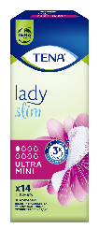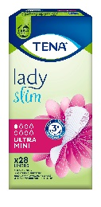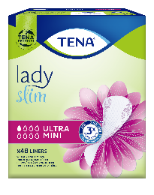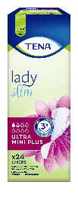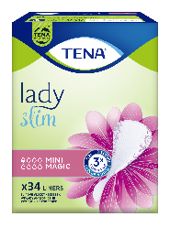
- zaktualizowane wielopaki
- zaktualizowane bannery
- zaktualizowane dodatkowe materiały PDF

03.10.2023
W sekcji TENA – dodatkowe materiały graficzne uaktualniono bannery (zmiana prezentacji marki TENA)

01.09.2023
Z dniem 01.09.2023 roku wycofany zostaje produkt TENA Protective Sheets:
Nazwa | Nr. Art. | BLOZ | EAN | Szt. / op. | Op./ karton | Karton/ paleta
TENA Protective Sheet | 774455 | 9077084 | 7322540801392 | 100 | 100 | 44

25.07.2023
1. Aktualizacja linii TENA Lady:
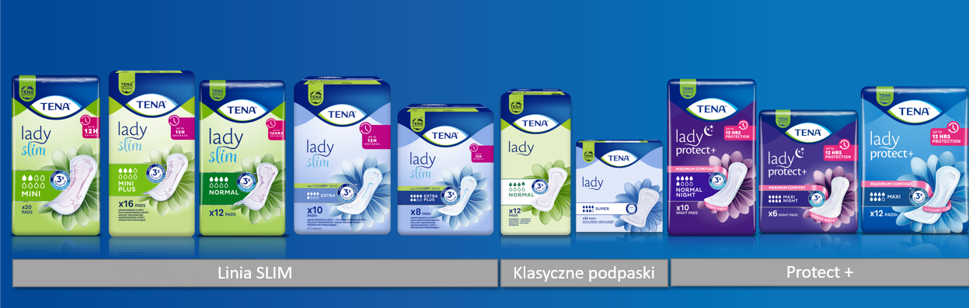
- nowe oznakowanie chłonności – liczka kropli – przed i po
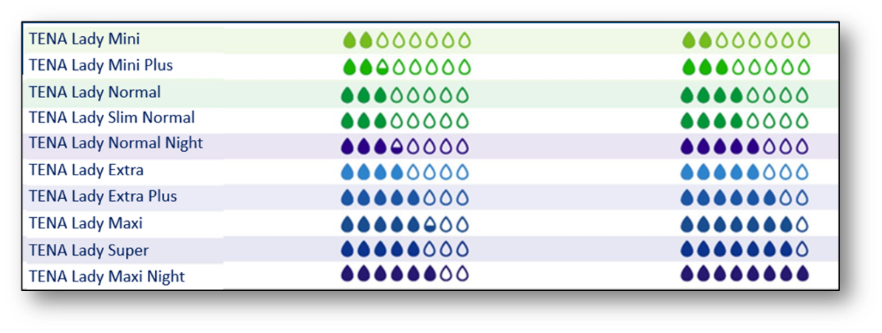
- nowe packshoty
- zaktualizowane opisy TENA Lady Protect+
- zaktualizowane wielopaki
- zaktualizowane bannery

2. Filmy z dodanymi ostrzeżeniami

2023 czerwiec
Zaktualizowano materiały graficzne zgodnie z rozporządzeniem w sprawie reklamy wyrobów medycznych z dn. 21 kwietnia 2023.

09.05.2023
Usunięto materiały dotyczące produktu 7322540852882 TENA Lady Slim Mini Plus Wings 16 – produkt wycofany ze sprzedaży.
28.04.2023
W sekcji TENA - dodatkowe materiały PDF dodano nowe materiały oraz uaktualniono już istniejące poprzez dodanie disclaimerów (dot. Ustawy o reklamie wyrobów medycznych):
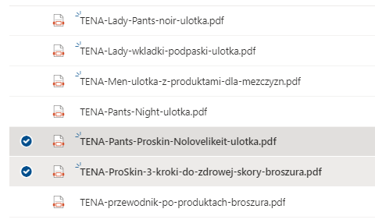

26.04.2023
Zmiana Secondary Images dla produktów TENA Men Pants:
Nazwa | Nr art. | BLOZ | EAN
Normal Grey S/M OTC Edition | 772703 | 9106154 | 7322541679754
Normal Grey S/M | 772704 | 9106173 | 7322541679792
Normal Grey L/XL OTC Edition | 772803 | 9106152 | 7322541679938
Normal Grey L/XL | 772804 | 9106177 | 7322541679976
Plus Blue S/M OTC Edition | 772513 | 9084134 | 7322540920918
Plus Blue S/M | 772514 | 9084128 | 7322540921205
Plus Blue L/XL OTC Edition | 772609 | 9084133 | 7322540920932
Plus Blue L/XL | 772612 | 9084132 | 7322540921229

27.02.2023
Korekta EAN i BLOZ dla TENA Pants ProSkin Normal XL 15 szt. Poprawne dane EAN 7322541395173l BLOZ 9104672 znajdują się w tabeli tena-produkty-opisy_03-2023

22.02.2023
W związku z rozszerzeniem portfolio od dnia 1 marca br o nowe 30-sztukowe opakowanie TENA Pants Normal XL
Nazwa | Nr art. | BLOZ | EAN | Szt./op. | Op. /  karton | Karton / paleta
TENA Pants ProSkin Normal XL 30 szt. | 791763 | 9109657 | 7322541995052 | 30 | 2 | 42
- do katalogu TENA WSZYSTKIE produkty/TENA Pants dostał dodany nowy katalog z grafikami 7322541995052 TENA Pants ProSkin Normal XL 30
- opis nowego produktu znajdują się w tabeli tena-produkty-opisy_03-2023
- Uzupełniony selektor chłonności dla Pants - dostępny jest w TENA WSZYSTKIE produkty/TENA Pants dla każdej wersji produktu
- Uzupełniona została broszura TENA-przewodnik-po-produktach-broszura

12.12.2022
1. Zmiana opakowań dla wszystkich produktów TENA Bed Plus – na opakowaniach zamiast Underpad powinno być Secure Zone – zmiana w katalogu TENA WSZYSTKIE produkty/TENA Bed
2. Od 1.01.2023 do sprzedaży wprowadzone zostają nowe produkty TENA Pants ProSkin w najwyższej chłonności Maxi oraz chusteczki nawilżane TENA Wet Wipes Plastic-Free.
Nazwa | Nr art. | BLOZ | EAN | Szt./op. | Op.  /karton | Karton / paleta
TENA Pants ProSkin Maxi S | 794410 | 9108502 | 7322541385211 | 10 | 4 | 50
TENA Pants ProSkin Maxi M | 794512 | 9108505 | 7322541139753 | 10 | 4 | 50
TENA Pants ProSkin Maxi L | 794623 | 9108506 | 7322541139531 | 10 | 4 | 40
TENA Pants ProSkin Maxi XL | 794762 | 9108507 | 7322541358925 | 10 | 4 | 40
TENA Wet Wipes Plastic-Free - Chusteczki nawilżane | 9767 | 7090568 | 7322541474120 | 48 | 12 | 36
3. Główne zmiany związane z wprowadzeniem nowości:
- nowe zdjęcia w katalogu TENA WSZYSTKIE produkty /TENA Pants, i TENA WSZYSTKIE produkty/TENA SkinCare
- Nowy selektor chłonności dla Pants - dostępny TENA WSZYSTKIE produkty/TENA Pants
- nowe opisy produktów w tabeli tena-produkty-opisy_01-2023
- Uzupełniona broszura TENA-przewodnik-po-produktach-broszura
4. dodanie nowego linku filmu edukacyjnego TENA Men wkładki w katalogi TENA filmy
20.10.2022
1. Nowy element – 51 nowych kreacji z wielopakami/multipackami

11.10.2022
1. korekta numery EAN dla produktu TENA Men Plus Blue S/M było 73225400921205 a powinno być 7322540921205

28.09.2022
1. Dodanie zdjęć produktów do TENA Lady Pants i TENA Men Pants. Dodatkowe zdjęcia dodane do katalogów:
TENA Men/ 7322540920918 TENA Men Pants Plus Blue S-M OTC Edition 9/Product images
TENA Men/7322540920932 TENA Men Pants Plus Blue L-XL OTC Edition 8/Product images
TENA Men/7322540921205 TENA Men Pants Plus Blue S-M 30/Product images
TENA Men/7322540921229 TENA Men Pants Plus Blue L-XL 30/Product images
TENA Men/7322541679754 TENA Men Pants Normal Grey S-M OTC Edition 9/Product images
TENA Men/7322541679792 TENA Men Pants Normal Grey S-M 30/Product images
TENA Men/7322541679938 TENA Men Pants Normal Grey L-XL OTC Edition 8/Product images
TENA Men/7322541679976 TENA Men Pants Normal Grey L-XL 30/Product images
TENA Lady/7322541130637 TENA Lady Pants Plus Noir OTC Edition M 9/ Product images
TENA Lady/7322541130705 TENA Lady Pants Plus Noir M 30/ Product images
TENA Lady/7322541130712 TENA Lady Pants Plus Noir L 30/ Product images
TENA Lady/7322541130750 TENA Lady Pants Plus Noir OTC Edition L 8/ Product images

15.08.2022
Wkładki męskie TENA Men Active Fit – główne zmiany:
1. Nowe opakowania – nowe zdjęcia w katalogu TENA Men
2. Zmiana nazwy z TENA Men na TENA Men Active Fit.
3. Nowe nazwy poziomów chłonności: Level 1 (zamiast Light), Level 2 (Medium), Level 3 (Super)
4. Zmiana numerów EAN i BLOZ tylko dla: TENA Men Active Fit Level 1 24 szt. oraz TENA Men Active Fit Level 2 20 szt.
 | _{Nazwa} | _{Nr art.} | _{BLOZ} | _{EAN} | _{Szt./op.} | _{Op.}  _{/karton} | _{Karton / paleta}
_{Nowy} | TENA Men Active Fit Extra Light 14 szt. | ₇₅₀₄₅₉ | ₉₀₈₀₅₃₂ | ₇₃₂₂₅₄₀₈₆₉₉₂₇ | ₁₄ | ₈ | ₁₉₀
_{Obecny} | _{TENA Men Extra Light 14 szt.} | ₇₅₀₄₅₉ | ₉₀₈₀₅₃₂ | ₇₃₂₂₅₄₀₈₆₉₉₂₇ | ₁₄ | ₈ | ₁₉₀
_{Nowy} | TENA Men Active Fit Level 1 24 szt. | ₇₅₀₆₈₃ | ₉₁₀₆₁₇₆ | ₇₃₂₂₅₄₁₄₉₃₀₅₃ | ₂₄ | ₆ | ₁₂₀
_{Obecny} | _{TENA Men Light 24 szt.} | ₇₅₀₆₅₁ | ₉₀₇₄₉₁₉ | ₇₃₂₂₅₄₀₄₂₆₃₅₉ | ₂₄ | ₆ | ₁₂₀
_{Nowy} | TENA Men Active Fit Level 2 20 szt. | ₇₅₀₈₇₃ | ₉₁₀₆₁₇₄ | ₇₃₂₂₅₄₁₄₉₃₂₃₇ | ₂₀ | ₆ | ₇₂
_{Obecny} | _{TENA Men Medium 20 szt.} | ₇₅₀₇₇₆ | ₉₀₃₆₃₂₃ | ₇₃₂₂₅₄₀₀₁₆₃₈₃ | ₂₀ | ₆ | ₇₂
_{Nowy} | TENA Men Active Fit Level 3 20 szt. | ₇₅₀₈₅₈ | ₉₀₇₅₄₈₃ | ₇₃₂₂₅₄₀₇₉₂₀₆₅ | ₂₀ | ₆ | ₄₅
_{Obecny} | _{TENA Men Super 20 szt.} | ₇₅₀₈₅₈ | ₉₀₇₅₄₈₃ | ₇₃₂₂₅₄₀₇₉₂₀₆₅ | ₂₀ | ₆ | ₄₅

Bielizna chłonna TENA Men Pants – główne zmiany:
1. NOWOŚĆ - TENA Men Pants Normal Grey w kolorze szarym i chłonności Normal – nowe zdjęcie w katalogu Tena_zdjecia_produktow/Pants, nowy opis w tabeli
2. Nowe opakowania – nowe zdjęcia w katalogu TENA_zdjęcia_opakowań/Pants/NOWE OPAKOWANIA/TENA Men Pants_09.2022
3. Zmiana nazwy TENA Men Pants Plus na TENA Men Pants Plus Blue.
4. Nowe oznaczenia rozmiarów: S/M zastępuje Medium, a L/XL zastępuje Large.
 | _{Nazwa} | _{Nr art.} | _{BLOZ} | _{EAN} | _{Szt./op.} | _{Op.}  _{/karton} | _{Karton / paleta}
_{Nowy} | TENA Men Pants Plus Blue S/M OTC Edition 9 szt. | ₇₇₂₅₁₃ | ₉₀₈₄₁₃₄ | ₇₃₂₂₅₄₀₉₂₀₉₁₈ | ₉ | ₄ | ₈₀
_{Obecny} | TENA Men Pants Plus Medium OTC Edition 9 szt. | ₇₇₂₅₁₃ | ₉₀₈₄₁₃₄ | ₇₃₂₂₅₄₀₉₂₀₉₁₈ | ₉ | ₄ | ₈₀
_{Nowy} | TENA Men Pants Plus Blue L/XL OTC Edition 8 szt. | ₇₇₂₆₀₉ | ₉₀₈₄₁₃₃ | ₇₃₂₂₅₄₀₉₂₀₉₃₂ | ₈ | ₄ | ₇₂
_{Obecny} | TENA Men Pants Plus Large OTC Edition 8 szt. | ₇₇₂₆₀₉ | ₉₀₈₄₁₃₃ | ₇₃₂₂₅₄₀₉₂₀₉₃₂ | ₈ | ₄ | ₇₂
_{Nowy} | TENA Men Pants Plus Blue S/M 30 szt. | ₇₇₂₅₁₄ | ₉₀₈₄₁₂₈ | ₇₃₂₂₅₄₀₉₂₁₂₀₅ | ₃₀ | ₂ | ₅₆
_{Obecny} | TENA Men Pants Plus Medium 30 szt. | ₇₇₂₅₁₄ | ₉₀₈₄₁₂₈ | ₇₃₂₂₅₄₀₉₂₁₂₀₅ | ₃₀ | ₂ | ₅₆
_{Nowy} | TENA Men Pants Plus Blue L/XL 30 szt. | ₇₇₂₆₁₂ | ₉₀₈₄₁₃₂ | ₇₃₂₂₅₄₀₉₂₁₂₂₉ | ₃₀ | ₂ | ₄₂
_{Obecny} | TENA Men Pants Plus Large 30 szt. | ₇₇₂₆₁₂ | ₉₀₈₄₁₃₂ | ₇₃₂₂₅₄₀₉₂₁₂₂₉ | ₃₀ | ₂ | ₄₂
_{Nowy} | TENA Men Pants Normal Grey S/M OTC Edition 9 szt. | ₇₇₂₇₀₃ | ₉₁₀₆₁₅₄ | ₇₃₂₂₅₄₁₆₇₉₇₅₄ | ₉ | ₄ | ₈₀
_{Nowy} | TENA Men Pants Normal Grey L/XL OTC Edition 8 szt. | ₇₇₂₈₀₃ | ₉₁₀₆₁₅₂ | ₇₃₂₂₅₄₁₆₇₉₉₃₈ | ₈ | ₄ | ₇₂
_{Nowy} | TENA Men Pants Normal Grey S/M 30 szt. | ₇₇₂₇₀₄ | ₉₁₀₆₁₇₃ | ₇₃₂₂₅₄₁₆₇₉₇₉₂ | ₃₀ | ₂ | ₅₆
_{Nowy} | TENA Men Pants Normal Grey L/XL 30 szt. | ₇₇₂₈₀₄ | ₉₁₀₆₁₇₇ | ₇₃₂₂₅₄₁₆₇₉₉₇₆ | ₃₀ | ₂ | ₄₂

22.06.2022
1. Zmiana w asortymencie TENA Flex ProSkin
W związku z ulepszeniem specyfikacji produktu zmianie ulegają:
- kody EAN: opakowań jednostkowych, zbiorczych (kartonów) i palet
- numery artykułów
- kody BLOZ
- wzór opakowania
- pas mocujący w produkcie
 | TENAFlexProSkin | NR ART. | BLOZ | EAN - OPAKOWANIEJEDNOSTKOWE | EAN – OPAKOWANIEZBIORCZE (KARTON) | EAN - PALETA
obecny | TENA FlexProskinPlus S 3x30szt. | 720514 | 9091959 | 7322540125283 | 7322541086965 | 7322541126135
zastępujący | TENA FlexProskinPlus S 3x30szt. | 730438 | 9105388 | 7322541407951 | 7322541408101 | 7322541736570
obecny | TENA FlexProskinPlus M 3x30szt. | 720516 | 9091958 | 7322540054651 | 7322541087368 | 7322541126210
zastępujący | TENA FlexProskinPlus M 3x30szt. | 730431 | 9105389 | 7322541407104 | 7322541407234 | 7322541745206
obecny | TENA FlexProskinPlus L 3x30szt. | 720518 | 9091957 | 7322540054675 | 7322541087566 | 7322541126289
zastępujący | TENA FlexProskinPlus L 3x30szt. | 728599 | 9105465 | 7322541405759 | 7322541405889 | 7322541751177
obecny | TENA FlexProskinPlus XL 3x30szt. | 723430 | 9091963 | 7322540202519 | 7322540202588 | 7322540202557
zastępujący | TENA FlexProskinPlus XL 3x30szt. | 724950 | 9105467 | 7322541404646 | 7322541404653 | 7322541765723
obecny | TENAFlexProskinSuper S 3x30 szt. | 724900 | 9091986 | 7322540394467 | 7322541088068 | 7322541126449
zastępujący | TENAFlexProskinSuper S 3x30 szt. | 730440 | 9105468 | 7322541408644 | 7322541408323 | 7322541736709
obecny | TENAFlexProskinSuper M 3x30 szt. | 724910 | 9091965 | 7322540390575 | 7322541088266 | 7322541126524
zastępujący | TENAFlexProskinSuper M 3x30 szt. | 730456 | 9105393 | 7322541410937 | 7322541410944 | 7322541754413
obecny | TENAFlexProskinSuper L 3x30 szt. | 724930 | 9091964 | 7322540390599 | 7322541088464 | 7322541126739
zastępujący | TENAFlexProskinSuper L 3x30 szt. | 728695 | 9105469 | 7322541406077 | 7322541406084 | 7322541751283
obecny | TENAFlexProskinSuper XL 3x30 szt. | 724430 | 9091966 | 7322540398724 | 7322540398748 | 7322540407198
zastępujący | TENAFlexProskinSuper XL 3x30 szt. | 724980 | 9105472 | 7322541404967 | 7322541405094 | 7322541766447
obecny | TENAFlexProskinMaxi S 3x22 szt. | 725122 | 9091955 | 7322540129489 | 7322540129588 | 7322540156102
zastępujący | TENAFlexProskinMaxi S 3x22 szt. | 730453 | 9105473 | 7322541410449 | 7322541410456 | 7322541737485
obecny | TENAFlexProskimMaxi M 3x22 szt. | 725222 | 9091954 | 7322540079258 | 7322540079265 | 7322540211634
zastępujący | TENAFlexProskinMaxi M 3x22szt. | 730434 | 9105476 | 7322541407432 | 7322541407579 | 7322541745398
obecny | TENAFlexProskinMaxi L 3x22szt. | 725322 | 9091953 | 7322540079296 | 7322540079302 | 7322540211788
zastępujący | TENAFlexProskinMaxi L 3x22szt. | 729352 | 9105478 | 7322541406411 | 7322541406428 | 7322541751467
obecny | TENAFlexProskinMaxi XL 3x21szt. | 725421 | 9091956 | 7322540118971 | 7322540118988 | 7322540211931
zastępujący | TENAFlexProskinMaxi XL 3x21szt. | 725000 | 9105479 | 7322541405209 | 7322541405216 | 7322541766669

9.06.2022
1. W pliku excel z opisami produktów w TENA Men Super została zmieniona nazwa z wkłady anatomiczne na pieluchy anatomiczne.

6.05.2022
1. W pliku excel z opisami produktów została zmieniona specyfikacja w produktach TENA Pants Plus S i XL

2. We wszystkich zdjęciach produktów w nazwie na końcu został dodany aktualny nr EAN

11.04.2022
Nowe TENA Lady Slim Extra oraz TENA Lady Slim Extra Plus zastąpią obecne TENA Lady Extra i Extra Plus. Zmianie ulegają numery EAN, BLOZ, zdjęcia opakowań oraz dane logistyczne. Ceny produktów pozostają bez zmian.

Szczegóły zmian w poszczególnych produktach znajdują się w poniższej tabeli, w które zaznaczone są na zielono kluczowe elementy, które ulegają zmianie.
